|  |  |  |
| --- | --- | --- |
| 一级类别 | 二级类别 | 典型示例和说明 |
| 个人基本资料 | 个人基本资料 | 自然人基本情况信息，如个人姓名、生日、年龄、性别、民族、国籍、籍贯、政治面貌、婚姻状况、家庭关系、住址、个人电话号码、电子邮件地址、兴趣爱好等 |
| 个人身份信息 | 个人身份信息 | 可直接标识自然人身份的信息，如身份证、军官证、护照、驾驶证、工作证、社保卡、居住证、港澳台通行证等证件号 码、证件照片或影印件等。其中特定身份信息属于敏感个人 信息，具体参见敏感个人信息国家标准 |
| 个人生物识别信息 | 生物识别信息 | 个人面部识别特征、虹膜、指纹、基因、声纹、步态、耳廓、眼纹等生物特征识别信息，包括生物特征识别原始信息 （如样本、图像）、比对信息（如特征值、模板）等 |
| 网络身份标识信息 | 网络身份标识信息 | 可标识网络或通信用户身份的信息及账户相关资料信息（金融账户除外），如用户账号、用户ID、即时通信账号、网络 社交用户账号、用户头像、昵称、个性签名、IP地址等 |
| 个人健康生理信息 | 健康状况信息 | 与个人身体健康状况相关的个人信息，如体重、身高、体温、肺活量、血压、血型等 |
|  | 医疗健康信息 | 个人因疾病诊疗等医疗健康服务产生的相关信息，如医疗就诊记录、生育信息、既往病史等，具体范围参见敏感个人信 息国家标准 |
| 个人教育信息 | 个人教育信息 | 个人教育和培训的相关信息，如学历、学位、教育经历、学号、成绩单、资质证书、培训记录、奖惩信息、受资助信息等 |
|  | 个人工作信息 | 个人求职和工作的相关信息，如个人职业、职位、职称、工作单位、工作地点、工作经历、工资、工作表现、简历、离 退休状况等 金融账户及鉴别相关信息，如银行、证券等账户的账号、密码等，具体参见敏感个人信息国家标准 |
| 个人财产信息 | 金融账户信息 | 交易过程中产生的交易信息和消费记录，如交易订单、交易 金额、支付记录、透支记录、交易状态、交易日志、交易凭 证、账单，证券委托、成交、持仓信息，保单信息、理赔信息等 |
|  | 个人交易信息 | 个人实体和虚拟财产信息，如个人收入状况、房产信息、存 款信息、车辆信息、纳税额、公积金缴存明细、银行流水、 |
|  | 个人资产信息 | 虚拟财产（如虚拟货币、虚拟交易、游戏类兑换码等）等 |
|  | 个人借贷信息 | 个人在借贷过程中产生的信息，如个人借款信息、还款信息、欠款信息、信贷记录、征信信息、担保情况等 |
| 身份鉴别信息 | 身份鉴别信息 | 用于个人身份鉴别的数据，如账号口令、数字证书、短信验 证码、密码提示问题等 |
| 个人通信信息 | 个人通信信息 | 通信记录，短信、彩信、话音、电子邮件、即时通信等通信内容（如文字、图片、音频、视频、文件等），及描述个人 通信的元数据（如通话时长）等 |
| 联系人信息 | 联系人信息 | 描述个人与关联方关系的信息，如通讯录、好友列表、群列 表、电子邮件地址列表、家庭关系、工作关系、社交关系、 父母或监护人信息、配偶信息等 |
| 个人上网记录 | 个人操作记录  （基本操作） | 个人在业务服务过程中的操作记录和行为数据，包括用户登录注册时间、网页浏览记录、软件使用记录、点击记录、Cookie、~~发布的社交信息、~~点击记录、收藏列表、搜索记录、服务使用时间、下载记录、不良行为记录等 |
|  | UGC内容数据 | 发布的图文/视频、弹幕内容、直播画面、自建歌单、创作模板、空间留言、上传的文件 |
|  | 业务行为数据  （社交、音频娱乐、教育、售后等场景化的操作） | 用户使用某业务的行为记录（如游戏业务：~~用户游戏登录时间、~~最近充值时间、累计充值额度、用户通关记录）、视频观看记录、文章停留时长、音乐播放列表、内容收藏行为、广告点击记录、涉及投诉、纠纷的信息等 |
| 个人设备信息 | 可变更的唯一设备识别码 | AndroidID、广告标识符（IDFA）、应用开发商标识符 （IDFV）、开放匿名设备标识符（OAID）等 |
|  | 不可变更的唯一设备识别码 | 国际移动设备识别码（IMEI）、移动设备识别码 （MEID）、设备媒体访问控制（MAC）地址、硬件序列号 等 |
|  | 应用软件列表 | 用户在终端上安装的应用程序列表，如每款应用软件的名称、版本等 |
|  | 设备参数 | 设备型号、品牌、操作系统版本、屏幕分辨率、CPU型号、内存大小、电池状态、传感器数据（加速度计/陀螺仪）、网络类型（WiFi/4G）、蓝牙设备列表、WLAN热点列表 |
|  | 技术运维数据 | 崩溃日志、错误日志、性能数据、接口调用记录、网络质量数据、传感器原始数据 |
|  | 设备状态数据 | 网络信号强度、电池温度、CPU使用率、内存占用、通知栏状态 |
|  | 网络状态信息 | 网络变化监听广播、Wi-Fi状态、网络环境、用户网络状态、域名解析的IP地址、蜂窝网络IP/WIFIIP |
| 个人位置信息 | 粗略位置信息 | 仅能定位到行政区、县级等的位置信息，如地区代码、城市 代码等 |
|  | 行踪轨迹信息 | 与个人所处地理位置、活动地点和活动轨迹等相关的信息， 具体范围参见敏感个人信息国家标准 |
|  | 住宿出行信息 | 个人住宿信息，及乘坐飞机、火车、汽车、轮船等交通出行 信息等 |
| 个人标签信息 | 个人标签信息 | 基于个人上网记录等加工产生的个人用户标签、画像信息， 如行为习惯、兴趣偏好等 |
| 个人运动信息 | 个人运动信息 | 步数、步频、运动时长、运动距离、运动方式、运动心率等 |
| 第三方关联信息 | 第三方关联信息 | 微信好友关系、QQ群公告、企业域名、第三方账号绑定状态 |
| 其他个人信息 | 其他个人信息 | 性取向、婚史、宗教信仰、未公开的违法犯罪记录等 |

网络安全标准实践指南——网络数据分类分级指引【2022】 和 数据安全标准【2024】的变动情况

流程：LLM打上一级和二级标签，提取具体的实体，如果实体间有表述不一致和重复的情况，人工进行筛查

修改新增情况：

* 个人上网记录可以进一步细化（UGC内容）
* 设备信息可以进一步细化
* 新增第三方关联信息
* 过于宽泛的信息（作为合规点的一项重要内容？不能泛泛而谈，需要列举出具体数据）

1. 电信和互联网服务用户个人信息保护分级指南

<https://mp.weixin.qq.com/s/kdJkE3uMhTAD4IfDYKmj-g>

1. [1]何维群.基于分类分级的个人信息保护[J].信息安全与通信保密,2021(10):107-114.

https://mp.weixin.qq.com/s/CHzgpP_6zsPDvwcVxas8vw

分级两要素：识别个人信息主体的难易程度；数据受到泄露或篡改后对个人信息主体造成影响程度

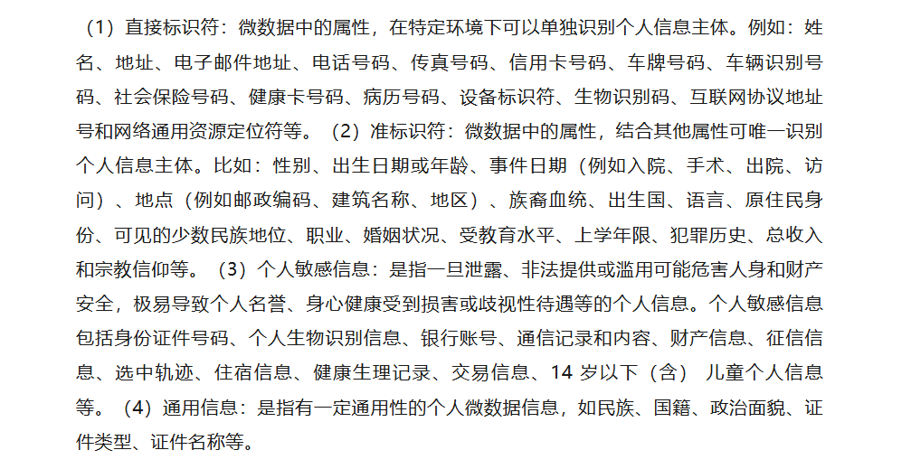

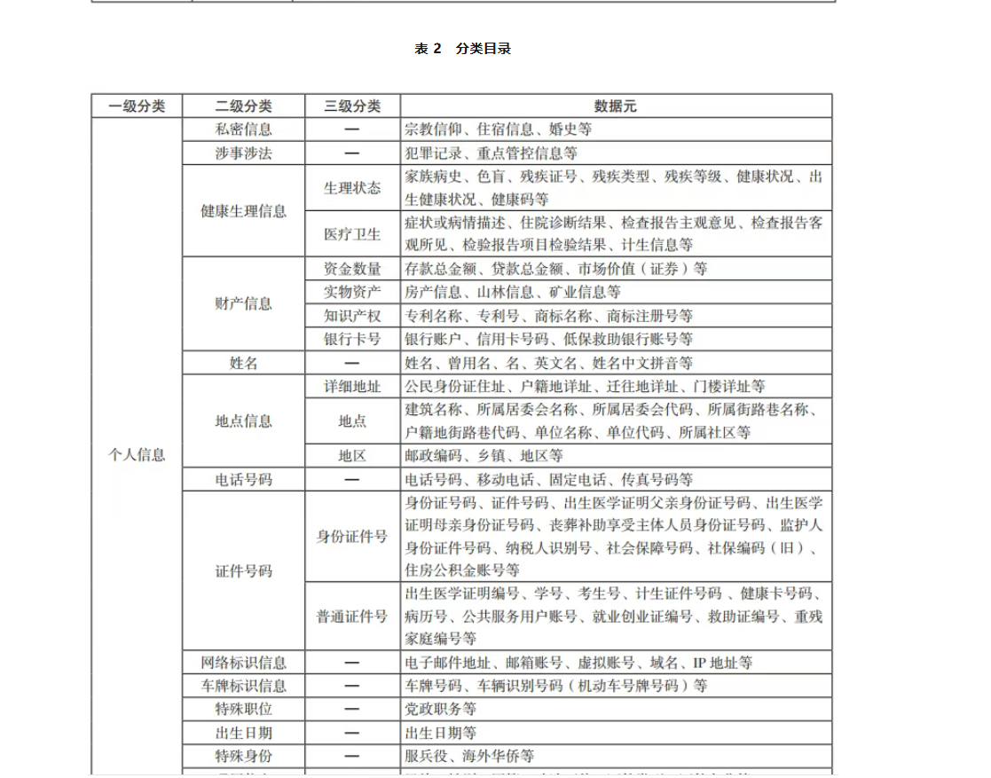

1. 个人信息分类分级分类探讨

<https://mp.weixin.qq.com/s/4LIZ4G5N_tD_ChoDOChImQ>

